参考专栏：<https://zhuanlan.zhihu.com/p/36840778>

1. 将引擎源码中的文件分别替换成Source中的文件
2. 编译引擎源码
3. 创建一个新项目
4. 创建一个材质并按下图设置

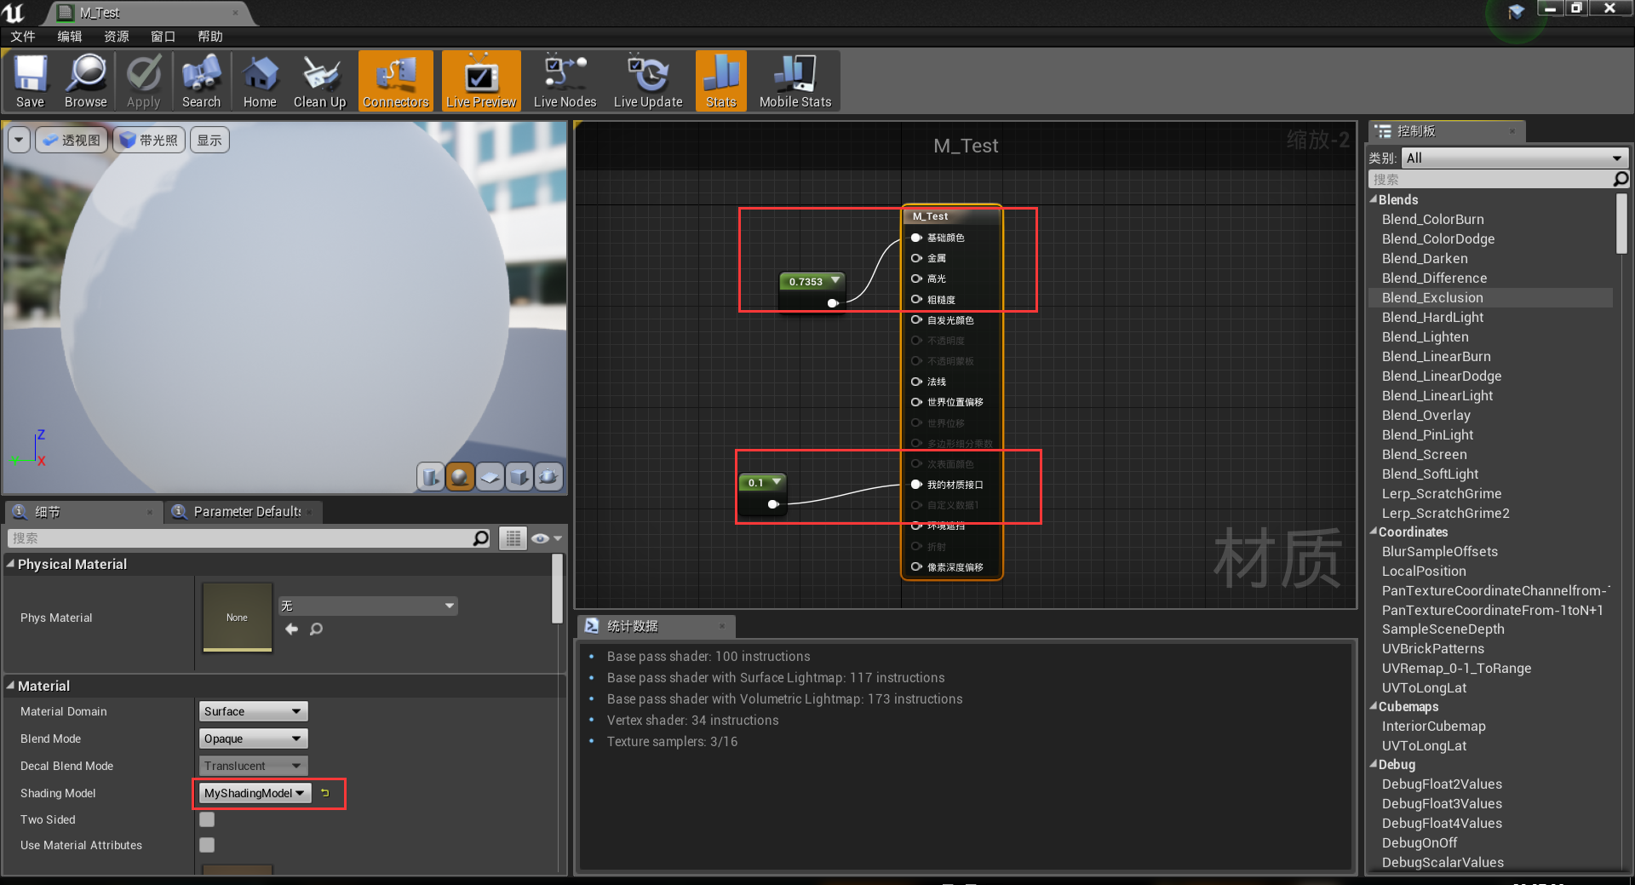

1. 最终效果

